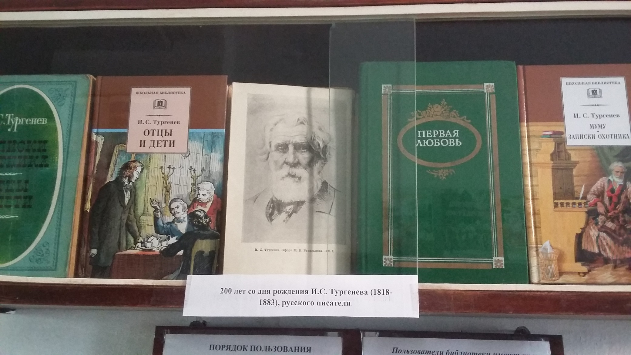

9 ноября 2018 г. прошла выставка книг, посвященная 200 летию со дня рождения И.С. Тургенева.

